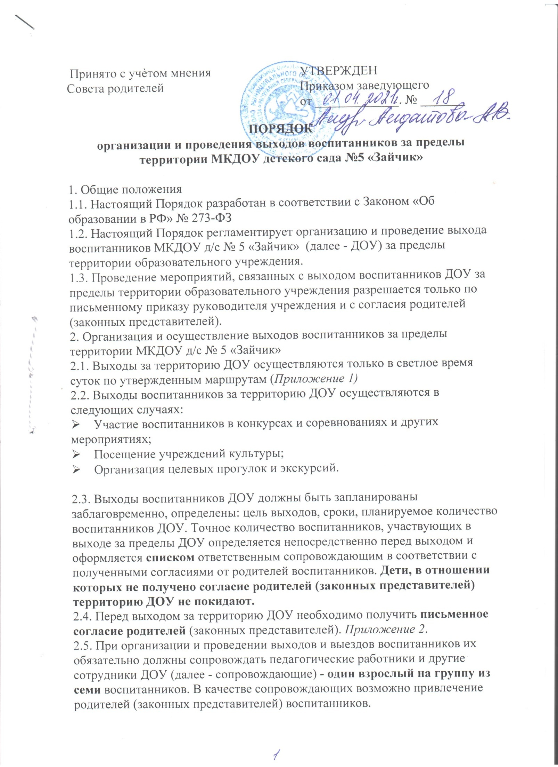

Из числа сопровождающих назначаются ответственные сопровождающие, которыми могут быть только педагогические работники, которые прошли инструктаж с соответствующей записью в Журнале регистрации выходов воспитанников. Приложения 3.
Ответственные сопровождающие должны знать: - маршрут следования;
- инструкцию по охране жизни и здоровья детей;
- инструкцию по предупреждению несчастных случаев с воспитанниками и оказанию им первой доврачебной помощи.
2.6. При передвижении пешей колонной один сопровождающий возглавляет, другой замыкает колонну, остальные сопровождающие распределяются в колонне.
2.8. На протяжении всего выхода ответственный сопровождающий постоянно пересчитывает воспитанников.
2.9. Сопровождающие во время выхода воспитанников не имеют право:
➢ Оставлять воспитанников без наблюдения;
➢ Самостоятельно изменять маршрут (возможно только в случае угрозы жизни и здоровью воспитанников ДОУ).

2.10. В случае обнаружения отсутствия воспитанников в поле зрения,
сопровождающий немедленно должен:
➢ Осмотреть близлежащую территорию;
➢ Поставить в известность заведующего ДОУ;
➢ Связаться с отделением полиции;
➢ Сформулировать описание воспитанников, их приметы, внешний вид, возраст, одежду;
➢ Продолжить поиск;
➢ Связаться и поставить в известность родителей (законных представителей), в случае если поиск в ближайшем окружении не дал результатов.

2.11. По возвращению в ДОУ, ответственный сопровождающий делает запись в Журнале регистрации выхода воспитанников ДОУ.
2.12. Сопровождающий, допустивший невыполнение или нарушение Порядка организации и проведения выходов воспитанников за пределы ДОУ, может быть привлечѐн к дисциплинарной ответственности.

Приложение 1.
Маршруты выходов воспитанников за пределы территории МБДОУ ДС №50.
Маршрут экскурсии по городу на автобусе:
1. Посадка в автобус: остановка Дзержинского, 32
2. Площадь Курчатова (с выходом к памятнику)
3. По улице Ленина, к площади Ленина (с выходом к памятнику)
4. Проспект Победы – ул. Блюхера
5. Памятник Победы (с выходом к памятнику)
6. По ул. Космонавтов, к обелиску «Вечный огонь» (с выходом к памятнику)
7. Возвращение: остановка Дзержинского, 35

Маршруты выходов за пределы территории 1 здания МБДОУ ДС №50 - ул. Матросова 14а (далее ДОУ)
1. Маршрут от ДОУ до автобусной остановки Дзержинского, 32

Выход из ворот ДОУ на ул. Матросова – по ул. Матросова до перекрестка с ул. Дзержинского – переход улицы по светофору на остановку
2. Маршрут от автобусной остановки Дзержинского, 35 до ДОУ

Выход из автобуса - переход улицы Дзержинского по светофору - по ул. Матросова до ворот ДОУ
3. Маршрут от ДОУ до ДОУ ДС №51 (Октябрьская, 28), ДОУ ДС №53 (проспект Карла Маркса, 18а)

Выход из калитки ДОУ на проспект Карла Маркса - переход улицы по светофору к магазину «Семья» - ДОУ ДС №53 - по дворовой территории ул. Луначарского - ДОУ ДС №51
4. Маршрут от ДОУ до МБОУ СОШ №25 (улица Матросова 12а)

Выход из ворот ДОУ на ул. Матросова – по ул. Матросова до центрального входа МБОУ СОШ №25
5. Маршрут от ДОУ до кукольного театра «Золотой петушок» (улица Калинина,8)

Выход из ворот ДОУ на ул. Матросова – по ул. Матросова до светофора около МБОУ СОШ №25 – переход на другую сторону ул. Матросова – кукольный театр «Золотой петушок»
6. Маршрут от ДОУ до ДТДиМ (улица Иртяшская,1)

Выход из ворот ДОУ на ул. Матросова – перекресток ул. Матросова , ул. Верхняя - по пешеходному переходу на ул. Верхняя – по ул. Верхняя до перекрестка ул. Музрукова, ул. Иртяшской - переход улицы Музрукова и ул. Иртяшская по светофору - ДТДиМ
7. Маршрут от ДОУ до ДЭБЦ (Горная улица,14)

Выход из калитки ДОУ на проспект Карла Маркса - переход улицы по светофору к магазину «Семья» - по дворовой территории ул. Луначарского до светофора ул. Октябрьской – переход улицы по светофору к Городской поликлинике – ул. Горная, по пешеходному переходу к МБОУ СОШ №27 – ДЭБЦ
8. Маршрут от ДОУ до Музыкальной школы №1 (улица Семенова,5)

Выход из ворот ДОУ на ул. Матросова – перекресток ул. Матросова , ул. Верхняя - по пешеходному переходу на ул. Верхняя – по ул. Верхняя до перекрестка ул. Музрукова, ул. Семенова - переход улицы Семенова по светофору – Музыкальная школа №1
9. Маршрут от ДОУ до театра «Наш дом» (проспект Ленина,30)

Выход из ворот ДОУ на ул. Матросова – перекресток ул. Матросова , ул. Верхняя - по пешеходному переходу на ул. Верхняя – по ул. Верхняя до перекрестка ул. Музрукова, ул. Семенова - переход улицы Семенова по светофору – Музыкальная школа №1 – по аллее до ЦЗЛ - по пешеходному переходу через ул. Ермолаева на пл. Курчатова - по пешеходному переходу от магазина «Турист», через пр. Ленина, на Театральную площадь – театр «Наш дом»
10. Маршрут от ДОУ до ДК «Строитель» (улица Матросова, 7)

Выход из ворот ДОУ на ул. Матросова – по ул. Матросова до магазина «Золотая рыбка», по дворовой территории до светофора ул. Октябрьская, 8, переход улицы Октябрьская по светофору – СК «Лидер» - по аллее до ДК «Строитель»
Маршруты выходов за пределы территории 2 здания МБДОУ ДС №50 - ул. Рабочая 1а (далее ДОУ)
1. Маршрут от ДОУ до автобусной остановки Дзержинского, 32

Выход из ДОУ на ул. Матросова - перекресток ул. Матросова, ул. Верхняя - по пешеходному переходу на другую сторону ул. Матросова – по ул. Матросова до перекрестка с ул. Дзержинского – переход улицы по светофору на остановку
2. Маршрут от автобусной остановки Дзержинского, 35 до ДОУ

Выход из автобуса - переход улицы Дзержинского по светофору - по ул. Матросова до перекрестка ул. Матросова, ул. Верхняя - по пешеходному переходу на ул. Верхняя – по дворовой территории ул.Матросова 43а, до ворот ДОУ
3. Маршрут от ДОУ до ДОУ ДС №51 (Октябрьская, 28), ДОУ ДС №53 проспект Карла Маркса, 18а)

Выход из ДОУ на ул. Матросова – по ул. Матросова до светофора около МБОУ СОШ №25 – переход на другую сторону ул. Матросова - проспект Карла Маркса - переход улицы по светофору к магазину «Семья» - ДОУ ДС №53 - по дворовой территории ул. Луначарского - ДОУ ДС №51
4. Маршрут от ДОУ до МБОУ СОШ №25 (улица Матросова 12а)

Выход из ворот ДОУ на ул. Матросова – по ул. Матросова до светофора около МБОУ СОШ №25 – переход на другую сторону ул. Матросова – центральный вход МБОУ СОШ №25
5. Маршрут от ДОУ до кукольного театра «Золотой петушок» (улица Калинина, 8)

Выход из ДОУ на ул. Калинина – по ул. Калинина до кукольного театра «Золотой петушок»
6. Маршрут от ДОУ до ДТДиМ (улица Иртяшская,1)

Выход из ДОУ на ул. Калинина – спуститься до ул. Верхняя – по ул. Верхняя до перекрестка ул. Музрукова, ул. Иртяшской - переход улицы Музрукова и ул. Иртяшская по светофору - ДТДиМ
7. Маршрут от ДОУ до ДЭБЦ (Горная улица,14)

Выход из ДОУ на ул. Матросова – по ул. Матросова до светофора около МБОУ СОШ №25 – переход на другую сторону ул. Матросова - проспект Карла Маркса - переход улицы по светофору к магазину «Семья» - по дворовой территории ул. Луначарского до светофора ул. Октябрьской – переход улицы по светофору к Городской поликлинике – ул. Горная, по пешеходному переходу к МБОУ СОШ №27 – ДЭБЦ
8. Маршрут от ДОУ до Музыкальной школы №1 (улица Семенова,5)

Выход из ДОУ на ул. Калинина – спуститься до ул. Верхняя – по ул. Верхняя до перекрестка ул. Музрукова, ул. Семенова - переход улицы Семенова по светофору – Музыкальная школа №1
9. Маршрут от ДОУ до театра «Наш дом» (проспект Ленина,30)

Выход из ДОУ на ул. Калинина – спуститься до ул. Верхняя – по ул. Верхняя до перекрестка ул. Музрукова, ул. Семенова - переход улицы Семенова по светофору – Музыкальная школа №1 – по аллее до ЦЗЛ - по пешеходному переходу через ул. Ермолаева на пл. Курчатова - по пешеходному переходу от магазина «Турист», через пр. Ленина, на Театральную площадь – театр «Наш дом»
10. Маршрут от ДОУ до ДК «Строитель» (улица Матросова, 7)

Выход из ДОУ на ул. Калинина – по ул. Калинина до магазина «Золотая рыбка», по дворовой территории до светофора ул. Октябрьская, 8, переход улицы Октябрьская по светофору – СК «Лидер» - по аллее до ДК «Строитель»

Приложение 2
Муниципальное казённое дошкольное образовательное учреждение
детский сад № 5 «Зайчик»
Ул. Кирова, 210/5, с.Эльхотово, Кировского района, Республики Северная Осетия-Алания 363600, т/факс 5-12-57
ОКПО 53823345, ИНН/КПП 7422026049/741301001
Уважаемые родители!
Просим выразить своѐ согласие или не согласие относительно выхода (выезда) за территорию МКДОУ детского сада №5 «Зайчик» с целью проведения экскурс

Название экскурсии № п/п | ФИО родителя (законного представителя) |  | Согласен/  не согласен | Подпись |  | Дата
1
2
3

Приложение 3

Журнал регистрации выходов воспитанников за территорию МКДОУ детского сада №5 «Зайчик»

Дата | Маршрут | № группы, количество детей | Ответственный сопровождающий | Инструктаж провел |  | Инструктаж получил |  | Инструктаж провел
 |  |  |  | ФИО | подпись | ФИО | подпись

